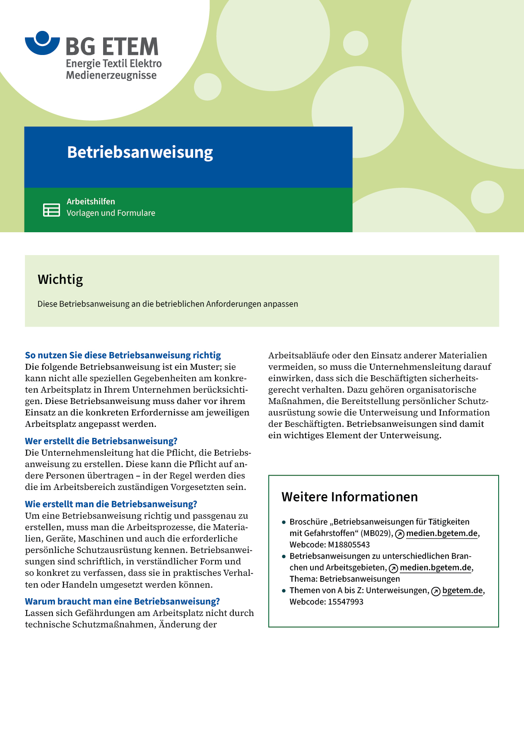

|  |  |  |  |  |
| --- | --- | --- | --- | --- |
| Firma:  Arbeitsbereich:  Verantwortlich:  Unterschrift | | Betriebsanweisung  GEM. § 14 GEFSTOFFV  Diese Muster-Betriebsanweisung muss vor Verwendung an die tatsächlichen  Betriebsverhältnisse angepasst werden.  Arbeitsplatz: Drucksaal Siebdruck  Tätigkeit: Anmischen von  Siebdruckfarben | Stand:  B225 | |
| Gefahrstoffbezeichnung | | | | |
| Verdünner Siebdruckfarben | | | | |
| Gefahren für Mensch und Umwelt | | | | |
| flamme.gif  silhouete.gif | * Flüssigkeit und Dampf entzündbar. (Flammpunkt 45 °C) * Verursacht schwere Augenschäden. * Kann vermutlich die Fruchtbarkeit beeinträchtigen oder das Kind  im Mutterleib schädigen. * Kann Schläfrigkeit und Benommenheit verursachen. * Kann bei Verschlucken und Eindringen in die Atemwege tödlich sein. | | | exclam.gif  acid_red.gif |
| Schutzmaßnahmen und Verhaltensregeln | | | | |
|  | * Schutzhandschuhe aus Nitrilkautschuk tragen (Bezeichnung/Farbe:      ) * Hautschutzplan beachten. * Behälter dicht geschlossen halten. * Von Zündquellen fernhalten (z. B. offenen Flammen und heißen Oberflächen) – nicht rauchen. Beim Umfüllen Behälter erden. * Am Farbmischplatz nur Menge für eine Arbeitsschicht aufbewahren. * Bei Verwendung immer Schutzbrille mit Seitenschutz verwenden. * Bei Verwendung immer Schutzkleidung tragen. * Bei der Arbeit nicht essen, trinken, rauchen. * Getränke ausschließlich in verschließbaren Behältnissen aufbewahren. | | |  |
| Verhalten im Gefahrfall | | | | |
|  | **Geeignete Löschmittel:** Wassernebel, CO2, Pulver   * Wurde Produkt verschüttet, mit flüssigkeitsbindenden Material (unbrennbares Aufsaugmaterial  wie Sand, Kieselgur, Erde,      ) aufnehmen. * Schaltfunken vermeiden und gut lüften. * Nicht in die Kanalisation gelangen lassen. (Explosionsgefahr.)   Notruf 112 | | | |
| Erste Hilfe | | | | |
|  | **Hautkontakt**: Mit Wasser und Seife abwaschen und abspülen. **Augenkontakt**: Reichlich mit Wasser spülen (ca. 10–15 Min.). Bei anhaltender Reizung Arzt aufsuchen. **Verschlucken:** Kein Erbrechen herbeiführen. Arzt konsultieren. **Einatmen**: Für Frischluftzufuhr sorgen. Ggf. Arzt hinzuziehen. **Kleiderkontakt**: Verunreinigte Kleidung oder Schuhe wechseln und vor Wiederbenutzung reinigen.  Ersthelfer       Telefon | | | |
| Sachgerechte Entsorgung | | | | |
|  | * Nicht in die Kanalisation oder Gewässer gelangen lassen. * Gebrauchte Putztücher in die dafür vorgesehenen dicht schließenden, nicht brennbaren  Behälter (Farbe:      ) gefüllt werden. Diese Behälter sind geschlossen zu halten und täglich  in die Sammelbehälter **außerhalb** des Drucksaals zu entleeren.   Datum       Unterschrift | | | |